Liturgieoverzicht voor zondag 30 mei om 19.00 in de Andreaskerk te Hattem

Voorganger : ds. B.J.D. van Vreeswijk
Organist : J. Zwart
Koster : G. van de Worp
Beamer : Dries Slijkhuis / Chris van Meerveld

Welkom en mededelingen

Orgelspel

Stilte voor gebed

Votum en groet

Zingen: Psalm 65: 6 (OB 1773)

Gij geeft, dat d' uitgang van den morgen
En van den avond juicht,
En dat men U voor al Uw zorgen
Ootmoedig dank betuigt.
Het land bezoekt Gij met Uw zegen,
En, door U droog gemaakt,
Verrijkt Gij 't grootlijks weer met regen,
Die tot den wortel raakt.

Gebed

Schriftlezing (HSV): Openbaring 3: 7 – 13

Zesde brief: aan Filadelfia

⁷En schrijf aan de engel van de gemeente in Filadelfia: Dit zegt de Heilige, de Waarachtige, Die de sleutel van David heeft, Die opent en niemand sluit, en Hij sluit en niemand opent:
⁸Ik ken uw werken. Zie, Ik heb voor uw ogen een geopende deur gegeven en niemand kan die sluiten, want u hebt weinig kracht en toch hebt u Mijn Woord in acht genomen en Mijn Naam niet verloochend.
⁹Zie, Ik geef u enigen uit de synagoge van de satan, van hen die zeggen dat zij Joden zijn en het niet zijn, maar liegen. Zie, Ik zal maken dat zij komen en aan uw voeten aanbidden en erkennen dat Ik u liefheb.
¹⁰Omdat u het woord van Mijn volharding hebt bewaard, zal Ik ook u bewaren voor het uur van de verzoeking, die over heel de wereld komen zal, om hen die op de aarde wonen te verzoeken.
¹¹Zie, Ik kom spoedig. Houd vast wat u hebt, opdat niemand uw kroon zal wegnemen.
¹²Wie overwint, hem zal Ik tot een zuil in de tempel van Mijn God maken, en hij zal daaruit niet meer weggaan. En Ik zal de Naam van Mijn God op hem schrijven en de naam van de stad van Mijn God, het nieuwe Jeruzalem, dat neerdaalt uit de hemel, bij Mijn God vandaan, en Mijn nieuwe Naam.
¹³Wie oren heeft, laat hij horen wat de Geest tegen de gemeenten zegt.
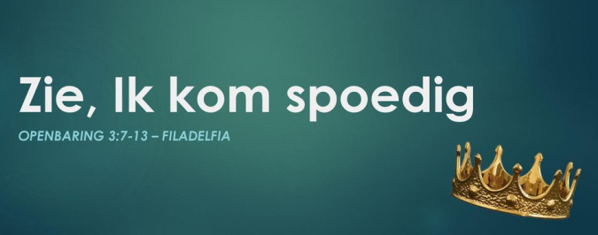

Verkondiging

Zingen: Psalm 89: 7, 8 (OB 1773)

7. Hoe zalig is het volk, dat naar Uw klanken hoort!
Zij wand'len, HEER, in 't licht van 't Godd'lijk aanschijn voort;
Zij zullen in Uw naam zich al den dag verblijden;
Uw goedheid straalt hun toe; Uw macht schraagt hen in 't lijden;
Uw onbezweken trouw zal nooit hun val gedogen,
Maar Uw gerechtigheid hen naar Uw woord verhogen.

8. Gij toch, Gij zijt hun roem, de kracht van hunne kracht;
Uw vrije gunst alleen wordt d' ere toegebracht;
Wij steken 't hoofd omhoog en zullen d' eerkroon dragen,
Door U, door U alleen, om 't eeuwig welbehagen;
Want God is ons ten schild in 't strijdperk van dit leven,
En onze Koning is van Isrels God gegeven.

Geloofsbelijdenis

Zingen: Gezang 314: 1 (LvdK 1973)

Gij die gelooft, verheugt u samen,
't is God, die trouw zijn kerk bewaart!
Die hoop zal nimmer ons beschamen:
de Heer is God en zijn is de aard.
Zijn woord heeft vrede, heil bereid
van eeuwigheid tot eeuwigheid!

Gebed

Collecte
Diaconie: NL12 RABO 0325 7023 65
Kerk: NL36 RABO 0325 7034 85

Zingen: Gezang 456: 1, 2 (LvdK 1973)

1. Zegen ons Algoede,
neem ons in uw hoede
en verhef uw aangezicht
over ons en geef ons licht.

2. Stort, op onze bede,
in ons hart uw vrede,
en vervul ons met de kracht
van uw Geest bij dag en nacht.

Zegen

Fijn dat u en jij er bij was. Een goede week en Gods zegen toegewenst!

Kerkdiensten volgende week:

10.00 uur Andreaskerk, ds. B.J.D. van Vreeswijk
10.00 uur Emmaüskerk, Moment van Ontmoeten
19.00 uur Andreaskerk/ Hezenberg ds. W. Hortensius

